**Use Case**

**YM-CLIENTES**

**Amendment History - Document Status (e.g. Draft, Final, Release #):**

| **CR#**  **(opcional)** | **Versión de documento** | **Fecha de aprobación** | **Modificado por** | **Sección, Página(s) y Revisión de Texto** |
| --- | --- | --- | --- | --- |
|  | 1.0 | 27/05/2022 | Apaza  Gutierrez Luis | Caso de Uso C.U.S.001 |
|  | 1.0 | 03/06/2022 | Vise Chumpitaz, Daniel | Caso de Uso C.U.S.001 |

**Índice**

CASOS DE USO ........................................................................................................................................................ 4

Diagrama de Casos de Uso ................................................................................................................................. 4

UC001 xxxx xxxxxxxx .......................................................................................................................................... 5

Resumen .................................................................................................................................................................... 5

Implicados ................................................................................................................................................................. 5

Condiciones previas ............................................................................................................................................... 5 Consideraciones posteriores ............................................................................................................................... 5

Flujo de Actividades ............................................................................................................................................... 5

Flujo Básico ............................................................................................................................................................ 5

Flujo(s) Alternativo(s) ........................................................................................................................................ 5

Flujo de excepción ............................................................................................................................................... 5

Suposiciones ............................................................................................................................................................. 5 Criterios de aceptación ......................................................................................................................................... 5

Problemas / Preguntas ......................................................................................................................................... 5

Riesgos ........................................................................................................................................................................ 5

Decisiones Tomadas .............................................................................................................................................. 6

Atributos de los requisitos ................................................................................................................................... 6 Interesado ............................................................................................................................................................. 6

Contribuyente(s) ................................................................................................................................................. 6

Origen ..................................................................................................................................................................... 6

Reglas de negocio ................................................................................................................................................... 6 Requisitos asociados ……...................................................................................................................................... 6

Referencias de la interfaz de usuario ............................................................................................................. 6 Interfaz del sistema ............................................................................................................................................... 6

Requisitos Futuros, Mejoras………………............................................................................................................ 6

Principios Teóricos .................................................................................................................................................. 6

Apuntes ....................................................................................................................................................................... 6 Leyenda ...................................................................................................................................................................... 7

**CASOS DE USO**

**Diagrama de Casos de Uso**

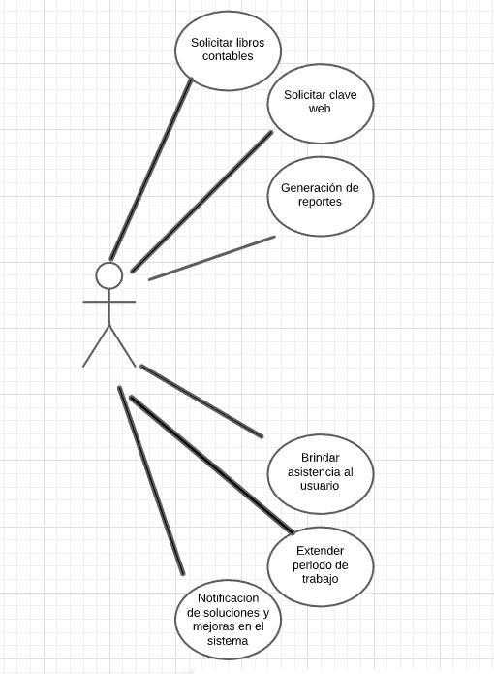

**UC001 Solicitar Reportes contables**

**Resumen**



*El usuario de nuestra web de e-commerce SuperShop desea brindar alguna sugerencia, o buscar alguna solución a un problema que haya observado en nuestra empresa, servicio brindado o algún producto ofrecido. Para la realización de esto, debe realizar su historia de usuario. La misma, será detallada a continuación.*

**Implicados**



* Cliente
* Operador

**Consideraciones previas**



1. El usuario y la empresa deben estar registrados en la base de datos MONGODB.
2. El usuario debe poseer una cuenta registrada en SuperShop.
3. El usuario y su cuenta deben encontrarse activos.

**Consideraciones posteriores**



1. Se envía un correo electrónico al correo registrado del usuario que ha solicitado alguna respuesta o solución; o en su defecto, una sugerencia para mejorar SuperShop.

**Flujo de actividades**

Flujo básico

1. El Usuario realiza la llamada a la empresa SuperShop
2. El personal de atención al cliente genera una nueva ficha en el CRM.
3. En el sistema se hace la validación respectiva del usuario y la empresa.
4. Se ingresa el motivo y área a la que pertenece.
5. Se le envía al cliente una serie de soluciones con respecto a su problema
6. Se le notifica al cliente que la acción se cumplió

Flujo(s) alterno(s)

En caso que el usuario o la empresa se encuentren como inactivos se solicitará la información de su último acceso a la página de SuperShop.

7. Se valida que la empresa se encuentra al día en sus pagos y se realiza el flujo desde el paso 1 al 6.

Flujo de excepción

No aplica

**Suposiciones**



| ID | Suposición | Reconocido por / Fecha | Confirmado por /  Fecha |
| --- | --- | --- | --- |
| 1. |  |  |  |
| 2. |  |  |  |
| 3. |  |  |  |

**Criterios de aceptación:**



En cada compra realizada en la web de e-commerce SuperShop, el usuario debe validar su cuenta. Además del medio de pago y confirmación de recepción de compra. De lo contrario, su historia de usuario presentará dificultades a la hora de comunicarse con la empresa.

**Problemas / Preguntas**



1.

**Riesgos**



1. Si…

**Decisiones Tomadas**



1. Se decide trabajar bajo las asunciones generales del proyecto.

**Atributos de los requisitos**



| Valor de negocio | Web de e-commerce que presenta herramientas innovadoras como el chatbot, criptomonedas como método de pago, entre otros |
| --- | --- |

Interesado

| Interesado | Organización |
| --- | --- |
|  |  |

Contribuyente(s)

| Contribuyentes | Organización |
| --- | --- |
|  |  |

Origen

| Fuente de referencia | Organización |
| --- | --- |
|  |  |

**Reglas de negocio**



No aplica

**Requisitos asociados**



| ID de requisito | Nombre de requisito | Documento referenciado |
| --- | --- | --- |
|  |  |  |
|  |  |  |
|  |  |  |

**Referencias de la interfaz de usuario**



No aplica.

**Interfaces del sistema**



No aplica.

**Requisitos futuros, Mejoras**



No aplica.

**Principios Teóricos**



| Término/Acrónimo | Significado |
| --- | --- |
| MONGODB | Base de datos no Relacional |
| CRM | Gestión de Relaciones con el Cliente |
| E-commerce | Comercio por internet |
| Chatbot | Aplicación software que simula una conversación con el usuario que lo interactúa |
| Criptomoneda | Medio digital de intercambio que utiliza criptografía fuerte para las transacciones |

**Apuntes**

No aplica.

**Leyenda**



No aplica.